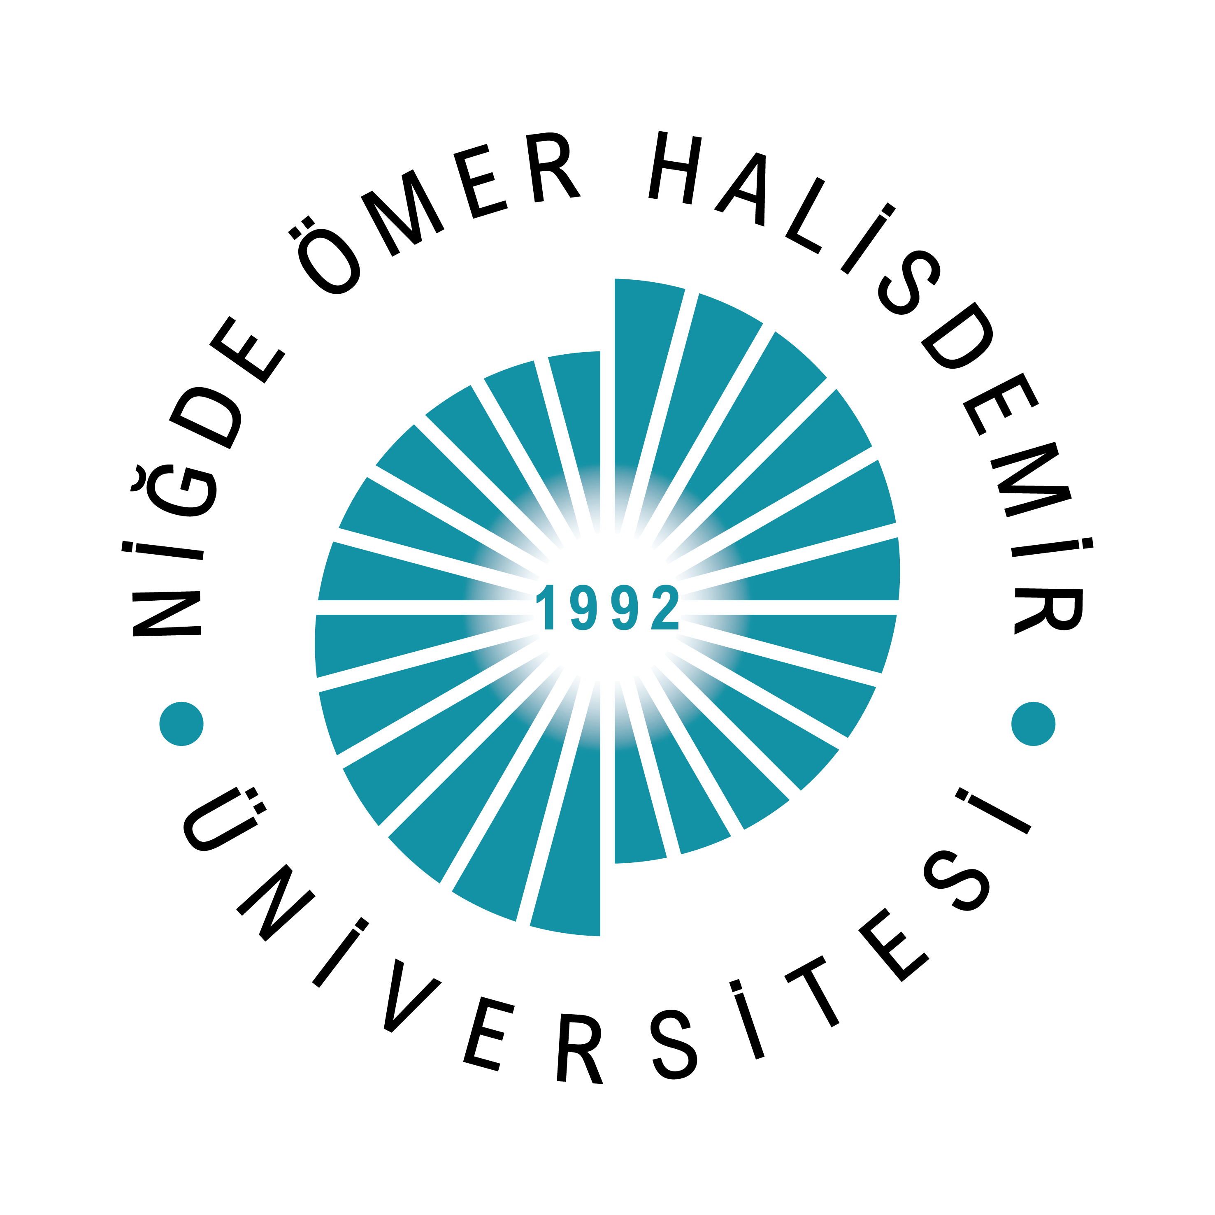
T.C.
NİĞDE ÖMER HALİSDEMİR ÜNİVERSİTESİ
NİĞDE SOSYAL BİLİMLER MESLEK YÜKSEKOKULU
YABANCI DİLLER VE KÜLTÜRLER BÖLÜMÜ

2025-2026 EĞİTİM-ÖĞRETİM YILI BAHAR YARIYILI
AKTİF DANIŞMANLIK SİSTEMİ RAPORU

2026
AKTİF DANIŞMANLIK SİSTEMİ YARIYIL RAPORU

Raporun Amacı ve Kapsamı
Bu rapor, 2025-2026 Eğitim-Öğretim Yılı Bahar Yarıyılı için Aktif Danışmanlık Sistemi üzerinden elde edilen veriler doğrultusunda, bölümümüzün danışmanlık süreçlerini değerlendirmek amacıyla hazırlanmıştır. Rapor; danışman değerlendirme tablosu ve yarıyıl anket sonuçlarına dayalı olarak oluşturulmuştur.

Yarıyıl Genel Değerlendirmesi
- Toplam danışman sayısı: 3
- Bölümde kayıtlı öğrenci sayısı: 61
- Aktif danışmanlık sistemindeki öğrenci sayısı: 34
- Anket dolduran öğrenci sayısı: 13
- Anket doldurma oranı: %38,2
- Ortalama görüşme sayısı: 1-2

Danışman Değerlendirmesi
Aktif danışmanlık süreci çerçevesinde öğrencilerin akademik ve kişisel gelişimleri düzenli biçimde takip edilerek gerekli konularda destek sağlanmıştır. Danışman değerlendirme sonuçları, yürütülen danışmanlık faaliyetlerinin genel olarak “yeterli” düzeyde olduğunu ortaya koymaktadır. Danışmanların öğrencilerine akademik süreçlerde rehberlik ettikleri ve özellikle ders kayıtları sırasında gerekli yönlendirmeleri yaptıkları görülmektedir. Öğrencilerin danışmanlarıyla kolay ve rahat bir şekilde iletişim kurabildikleri anlaşılmaktadır.

Yarıyıl Öğrenci Anket Analizi
Danışmanlık yürütülen öğrenciler tarafından gerçekleştirilen anket sonuçlarının değerlendirilmesi sonucunda, öğrencilerin programa ilişkin genel memnuniyet düzeylerinin “memnun” seviyesinde olduğu görülmektedir. Genel değerlendirme doğrultusunda, mevcut danışmanlık hizmetlerinin sürdürülmesinin yanı sıra öğrencilerin akademik gelişimlerini destekleyecek ek yönlendirme ve gelişim olanaklarının artırılmasının yararlı olacağı sonucuna ulaşılmıştır.

Sonuç ve Öneriler
Danışmanlık sisteminin genel olarak yeterli düzeyde ve işlevsel biçimde yürütüldüğü değerlendirilmektedir. Aktif danışmanlık uygulaması, öğrencilerin akademik, mesleki ve kişisel gelişimlerinin bütüncül bir yaklaşımla takip edilmesine ve ihtiyaçları doğrultusunda desteklenmesine önemli katkı sağlamaktadır. Sistem kapsamında gerçekleştirilen öğrenci anketleri aracılığıyla öğrencilerin ihtiyaçları, beklentileri ve memnuniyet düzeyleri düzenli olarak izlenmekte; elde edilen veriler eğitim-öğretim süreçlerinin geliştirilmesine yönelik değerlendirme ve iyileştirme çalışmalarına katkı sunmaktadır. Bu doğrultuda, danışmanlık sisteminin etkililiğinin artırılması açısından öğrenci anketlerine katılım oranlarının yükseltilmesinin yararlı olacağı düşünülmektedir. Öğrenci geri bildirimlerinin daha geniş bir katılımla alınması, danışmanlık hizmetlerinin geliştirilmesine ve süreçlerin öğrenci ihtiyaçları doğrultusunda daha etkin biçimde yapılandırılmasına katkı sağlayacaktır.

